Каталог заданий ЕГЭ. Цилиндр.

№ | Условие | Чертеж | Решение
1 | В цилиндрический сосуд налили 2000 см³ воды. Уровень воды при этом достигает высоты 12 см. В жидкость полностью погрузили деталь. При этом уровень жидкости в сосуде поднялся на 9 см. Чему равен объем детали? Ответ выразите в см³. | 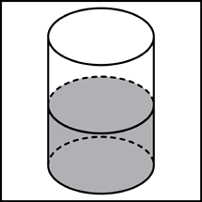 | Объём детали равен объёму вытесненной ею жидкости. Объём вытесненной жидкости равен 9/12 исходного объёма:  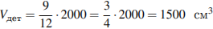.  Ответ: 1500.
2 | В цилиндрическом сосуде уровень жидкости достигает 16 см. На какой высоте будет находиться уровень жидкости, если ее перелить во второй сосуд, диаметр которого в раза больше первого? Ответ выразите в см. |  | Объем цилиндрического сосуда выражается через его диаметр и высоту как 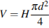. При увеличении диаметра сосуда в 2 раза высота равного объема жидкости 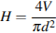 уменьшится в 4 раза и станет равна 4.  Ответ: 4
3 | В основании прямой призмы лежит прямоугольный треугольник с катетами 6 и 8. Боковые ребра равны . Найдите объем цилиндра, описанного около этой призмы | 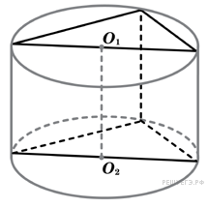 | По теореме Пифагора длина гипотенузы треугольника в основании . Поскольку гипотенуза является диаметром основания описанного цилиндра, его объем  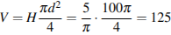.  Ответ: 125.
4 | В основании прямой призмы лежит квадрат со стороной 2. Боковые ребра равны . Найдите объем цилиндра, описанного около этой призмы. | 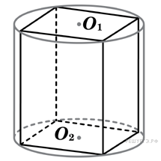 | Диагональ квадрата, лежащего в основании призмы, является диаметром описанного вокруг призмы цилиндра. Тогда объем цилиндра:  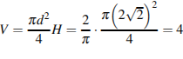.  Ответ: 4.
5 | Объем первого цилиндра равен 12 м³. У второго цилиндра высота в три раза больше, а радиус основания — в два раза меньше, чем у первого. Найдите объем второго цилиндра. Ответ дайте в кубических метрах |  | Пусть объём первого цилиндра равен , объём второго — , где R_{1, 2} — радиусы оснований цилиндров, H_{1, 2} — их высоты. По условию , . Выразим объём второго цилиндра через объём первого:  Ответ: 9
6 | Радиус основания цилиндра равен 2, высота равна 3. Найдите площадь боковой поверхности цилиндра, деленную на | 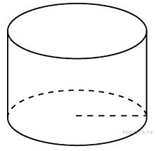 | Площадь боковой поверхности цилиндра , поэтому  Ответ: 12.
7 | В цилиндрический сосуд налили 6 куб. см воды. В воду полностью погрузили деталь. При этом уровень жидкости в сосуде увеличился в 1,5 раза. Найдите объём детали. Ответ выразите в куб. см. | 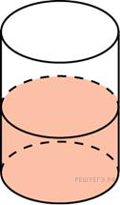 | Объем детали равен объему вытесненной ею жидкости. Объем вытесненной жидкости равен 1/2 исходного объема, поэтому объем детали равен 3 куб. см.  Ответ: 3.
8 | Одна цилиндрическая кружка вдвое выше второй, зато вторая в полтора раза шире. Найдите отношение объема второй кружки к объему первой. | 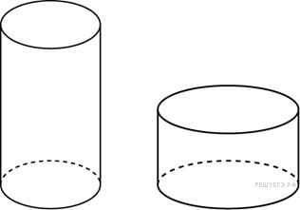 | Обозначим площадь и высоту второй кружки за и . Тогда объем первой кружки  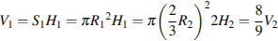.  Тогда  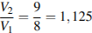.  Ответ: 1,125.
9 | Длина окружности основания цилиндра равна 3, высота равна 2. Найдите площадь боковой поверхности цилиндра. |  | Площадь боковой поверхности цилиндра равна , где C – длина окружности основания. Поэтому  Ответ: 6.
10 | Площадь осевого сечения цилиндра равна 4. Найдите площадь боковой поверхности цилиндра, деленную на . | 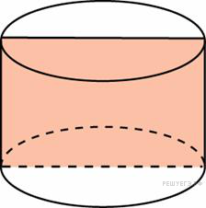 | Площадь осевого сечения цилиндра равна , так как это прямоугольник. Тогда для площади боковой поверхности имеем:  .  Ответ: 4.
11 | Найдите объем V части цилиндра, изображенной на рисунке. В ответе укажите . | 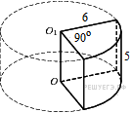 | Объем данной части цилиндра равен  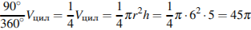.  Ответ: 45.
12 | Найдите объем части цилиндра, изображенной на рисунке. В ответе укажите . | 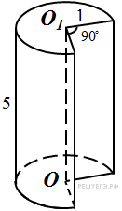 | Объем данной части цилиндра равен  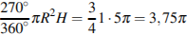.  Ответ: 3,75
13 | Найдите объем части цилиндра, изображенной на рисунке. В ответе укажите . | 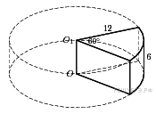 | Объем данной части цилиндра равен  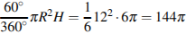.  Ответ: 144.
14 | Найдите объем части цилиндра, изображенной на рисунке. В ответе укажите . | 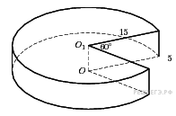 | Объем данной части цилиндра равен  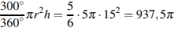.  Ответ: 937,5.
15 | Найдите объем части цилиндра, изображенной на рисунке. В ответе укажите . | 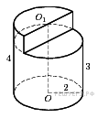 | Объем данной фигуры равен сумме объемов цилиндра с радиусом основания 2 и высотой 3 и половины цилиндра с тем же радиусом основания и высотой 1:  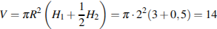.  Ответ: 14
16 | Найдите объем части цилиндра, изображенной на рисунке. В ответе укажите . | 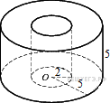 | Объем данной фигуры равен разности объемов цилиндра с радиусом основания 5 и высотой 5 и цилиндра с той же высотой и радиусом основания 2:  .  Ответ: 105.
17 | Длина окружности основания цилиндра равна 3. Площадь боковой поверхности равна 6. Найдите высоту цилиндра. | 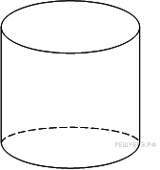 | Площадь боковой поверхности цилиндра равна произведению длины окружности, лежащей в основании, на высоту. Поэтому высота цилиндра равна 2.  Ответ: 2.
18 | Площадь боковой поверхности цилиндра равна , а диаметр основания — 1. Найдите высоту цилиндра. | 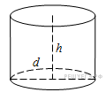 | Площадь боковой поверхности цилиндра находится по формуле: , значит,  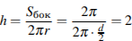.  Ответ: 2.
19 | Площадь боковой поверхности цилиндра равна , а высота — 1. Найдите диаметр основания. |  | Площадь боковой поверхности цилиндра находится по формуле: , значит,  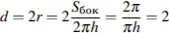.  Ответ: 2.
20 | Площадь боковой поверхности цилиндра равна а диаметр основания равен 5. Найдите высоту цилиндра. | 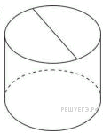 | Поскольку имеем:  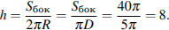  Ответ: 8.
21 | Прямоугольный параллелепипед описан около цилиндра, радиус основания и высота которого равны 1. Найдите объем параллелепипеда. | 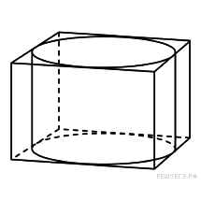 | Высота параллелепипеда равна высоте вписанного в него цилиндра. Основанием параллелепипеда является квадрат, сторона которого в два раза больше радиуса вписанной в него окружности. Поэтому площадь основания равна 4, а объем параллелепипеда равен  .  Ответ: 4.
22 | Прямоугольный параллелепипед описан около цилиндра, радиус основания которого равен 4. Объем параллелепипеда равен 16. Найдите высоту цилиндра. |  | Высота параллелепипеда равна высоте вписанного в него цилиндра. Основанием параллелепипеда является квадрат, сторона которого в два раза больше радиуса вписанной в него окружности. Поэтому сторона основания равна 8, а площадь основания равна 64. Тогда высота цилиндра равна  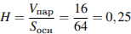.  Ответ: 0,25.
23 | Цилиндр и конус имеют общее основание и общую высоту. Вычислите объем цилиндра, если объем конуса равен 25. | 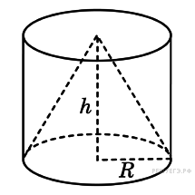 | Объем цилиндра равен произведению площади основания на высоту, а объем конуса равен одной трети произведения площади основания на высоту. Поскольку они имеют общее основание и высоту, объем цилиндра в три раза больше объема конуса.  Ответ: 75.
24 | Около шара описан цилиндр, площадь поверхности которого равна 18. Найдите площадь поверхности шара. | 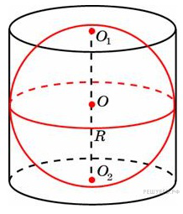 | Радиусы шара и основания цилиндра равны. Площадь поверхности цилиндра, с радиусом основания r и высотой 2rравна  .  Площадь поверхности шара радиуса r равна , то есть в 1,5 раза меньше площади поверхности цилиндра. Следовательно, площадь поверхности шара равна 12.  Ответ: 12.
25 | Цилиндр и конус имеют общие основание и высоту. Найдите объем конуса, если объем цилиндра равен 150. |  | Объем конуса равен 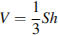,  где — площадь основания, а — высота конуса. Объем цилиндра равен и поэтому он в 3 раза больше объема конуса. Тем самым, объем конуса равен 50.  Ответ: 50.
26 | Цилиндр описан около шара. Объем цилиндра равен 33. Найдите объем шара. | 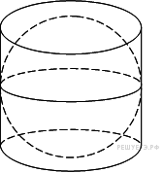 | , 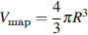  Выразим из формулы для объёма цилиндра и подставим в формулу для объёма шара  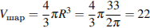  Ответ: 22.
27 | Цилиндр описан около шара. Объем шара равен 24. Найдите объем цилиндра. |  | Объем цилиндра равен произведению площади основания ны высоту. Площадь основания цилиндра равна площади большого круга вписанного шара, а высота цилиндра равна диаметру вписанного шара. Поэтому  Ответ: 36.
28 | Конус вписан в цилиндр. Объем конуса равен 5. Найдите объем цилиндра. | 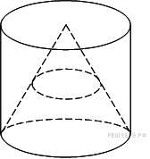 | Поскольку  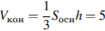  а конус и цилиндр имеют общую высоту и основание, имеем:  .  Ответ: 15.
29 | Правильная четырехугольная призма описана около цилиндра, радиус основания которого равен 2. Площадь боковой поверхности призмы равна 48. Найдите высоту цилиндра. | 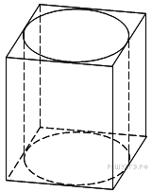 | Площадь боковой поверхности прямой призмы равна произведению периметра основания на боковое ребро. Боковое ребро равно высоте цилиндра. В основании призмы лежит квадрат, его сторона равна диаметру вписанного круга. Поэтому  .  Поскольку по условию площадь боковой поверхности равна 48, искомая высота равна 3.  Ответ: 3.
30 | Шар вписан в цилиндр. Площадь поверхности шара равна 111. Найдите площадь полной поверхности цилиндра. |  | Высота цилиндра равна диаметру шара, а радиус основания цилиндра равен радиусу шара (см. рис.).  Площадь основания цилиндра:  Площадь боковой поверхности цилиндра:  Площадь полной поверхности цилиндра:  Поскольку площадь поверхности шара задается формулой имеем:  Ответ:166,5.
 | В цилиндрический сосуд налили 600 см³ воды. В воду полностью погрузили деталь. При этом уровень жидкости в сосуде увеличился в 1,6 раза. Найдите объем детали. Ответ выразите в см³. |  | Объем детали равен объему вытесненной ею жидкости. Объем вытесненной жидкости равен 0,6 исходного объема, поэтому объем детали равен 360 см ³  Ответ: 360.

Материалы взяты с сайта http://math.reshuege.ru

